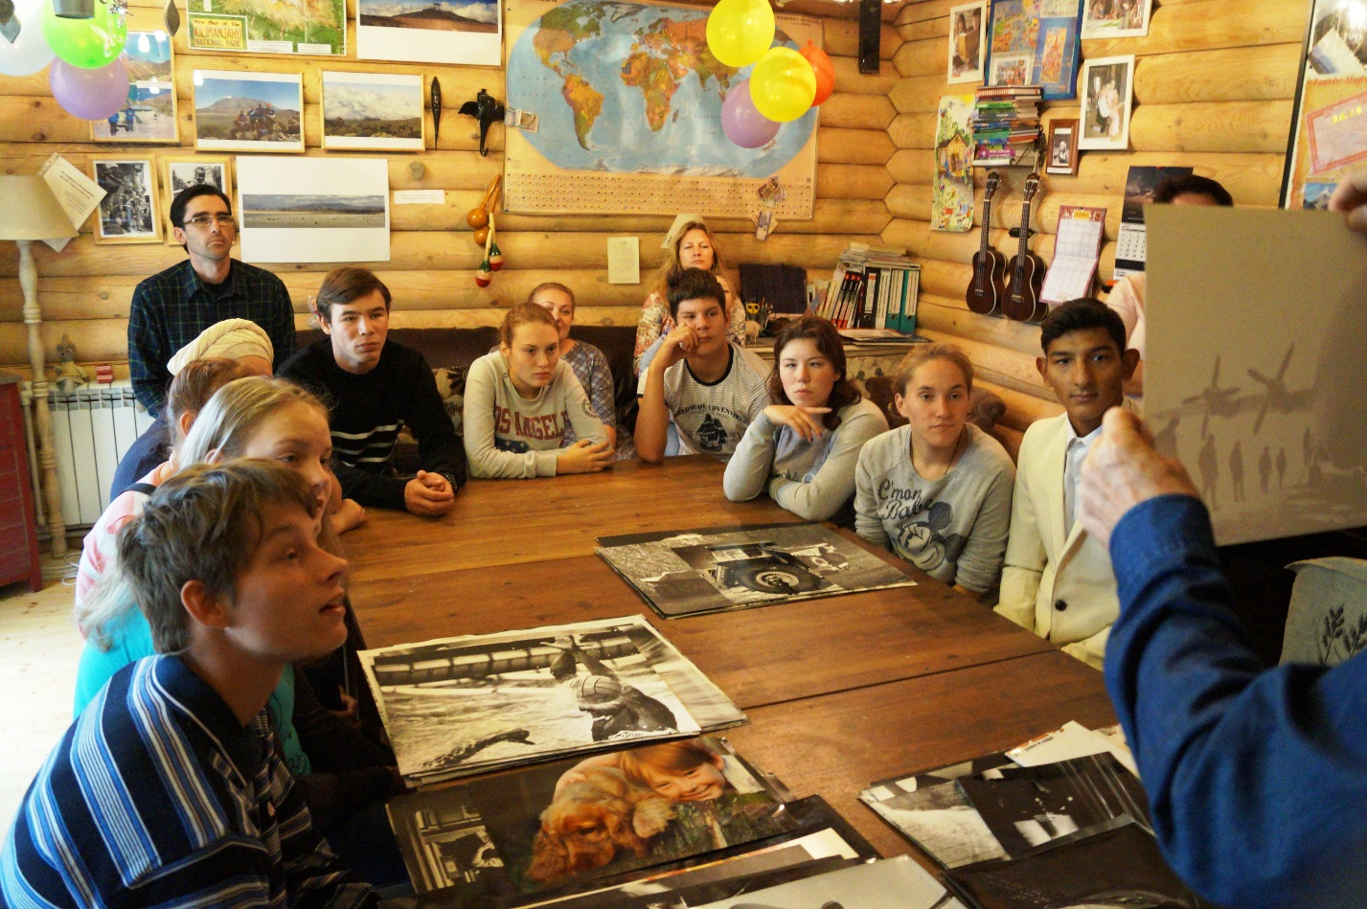Человечество - наша общая Родина! ОС при УВД посетил детский дом
Когда-то в 2003 году известный русский поэт Евгений Евтушенко заметил: «У каждого человека должно быть ощущение трех родин, одна из которых – общая- человечество». Эти слова поэт написал в книге отзывов о масштабной фотовыставке «Мир в оъективе», созданной фотожурналистом «ИТАР-ТАСС» Малышевым Николаем – специальным парламентским фотокорреспондентом, членом союза журналистов СССР, впоследствии – России.
Сейчас Николай Малышев на пенсии. В свои 67 лет, из которых 40 лет он посвятил фотожурналистике, мастер продолжает заниматься любимым делом и делиться своим драгоценным опытом с людьми, небезразличными к фотографии.
Один из своих мастер-классов Николай Малышев провел для детей-сирот, воспитанников детского дома-интернат «Солнышко», страдающими психоневрологическими заболеваниями. Данная встреча была организована Общественным советом при УВД по тиНАО, в частности Вадимом Бреевым, который с трепетом и теплотой относится к каждому воспитаннику детского дома и старается с коллегами создать все условия для того, чтобы дети жили полноценной жизнью во «взрослом будущем».
«У меня нет медицинского образования, но есть вера в то, что каждый ребенок здесь, не смотря на особенности в развитии, является талантливым. Наша задача – помочь детям раскрыться. Мы не знаем, будущий поэт ли перед нами, музыкант или художник. Мы даем детям право выбрать самим, с какой профессией они хотят связать свою жизнь. В детском доме «Солнышко» много талантливых ребят, которые рисуют, поют. – рассказывает Вадим Бреев. Здесь ставят замечательные спектакли, актеры настолько искренние, что любая театральная роль под силу каждому воспитаннику. Я уверен, что свою уникальность они могут показать всему миру также через объектив фотоаппарата. Вы только представьте сколько добра, веры и любви к жизни сможет вместить себя фотография, сделанная особенным ребенком!».
С Вадимом Бреевым согласилась и заместитель директора по медицинской части Анна Фомина, рассказав о бывшей воспитаннице детского дома, которая сегодня полноценно живет в социуме, являясь фотографом одной из школ Москвы.
На этой оптимистичной ноте Николай Малышев и приступил к мастер-классу. Дети с заинтересованностью слушали вступительную речь фотожурналиста, который рассказал о своем профессиональном пути от стажера до специального фотокорреспондента телеграфного агентства Советского Союза, ныне информационного агентства России «ТАСС» и личного фотографа Михаила Горбачева – последнего генерального секретаря ЦК КПСС.
После – мастер приступил к самому интересному, он взял в руки первую фотографию – портрет и начал рассказывать детям в подробностях о каждом снимке. «Дорогие дети, я считаю, что фото на бумаге – это история, которую каждый может подержать в руках, в этом ее сила и ценность» - сказал фотожурналист, взяв в руки фотографии с изображением гостиницы «Россия» и московского часового завода «Слава», которых физически уже не существует на карте Москвы, но есть на фотографии. Дети очень прониклись сентиментализмом этой данности и вспомнили великую историю своего родного города.
Далее дети увидели уникальные снимки, в которых запечатлены целые судьбы - это фотопортреты людей со всей России: инженеры, ученые, фермеры, работники заводов и даже первые лица страны. Самыми захватывающими и интригующими фотографиями для детей стали снимки, на которых запечатлены военные самолеты во время парадов Победы на Красной площади. Воспитанники с большим удовольствием наблюдали за трепетными движениями рук Николая Малышева, который раз за разом перекладывал фотографии из папки не просмотренных в уже показанные.
В конце встречи мастер подарил детскому дому фотопортреты президента Российской федерации Владимира путина и председателя Правительства Российской федерации Дмитрия Медведева. Фото так понравилось ребятам, что они передавали его друг другу, всматриваясь во все детали одежды и лица первых лиц Государства - настолько реалистичная является фотография.
Это был не единственный сюрприз для детей! Общественный совет при УВД по ТиНАО совместно с Николаем Малышевым и руководством детского дома приняли решение о проведении фотовыставки, где будут представлены работы воспитанников детского дома и самого мастера. Уникальность будущей выставки «Детский дом в призме человечества» заключается в том, что дети и профессиональный фотожурналист Малышев сделают фото жизни детского дома так, как каждый из них ее видит. «Это будет интересно, художественно, любопытно и интригующе!» - заметил Вадим Бреев.
После данной новости, дети мигом вступили в диалог со взрослыми, перегоняя друг друга в предложениях выбора объекта фотографии, и делясь друг с другом различными идеями будущих фото. Теперь все с нетерпением ждут фотовыставки, которая состоится в ближайшее время.
Согласитесь, что в одном снимке можно изобразить целую жизнь… А какой бы снимок был у Вас?
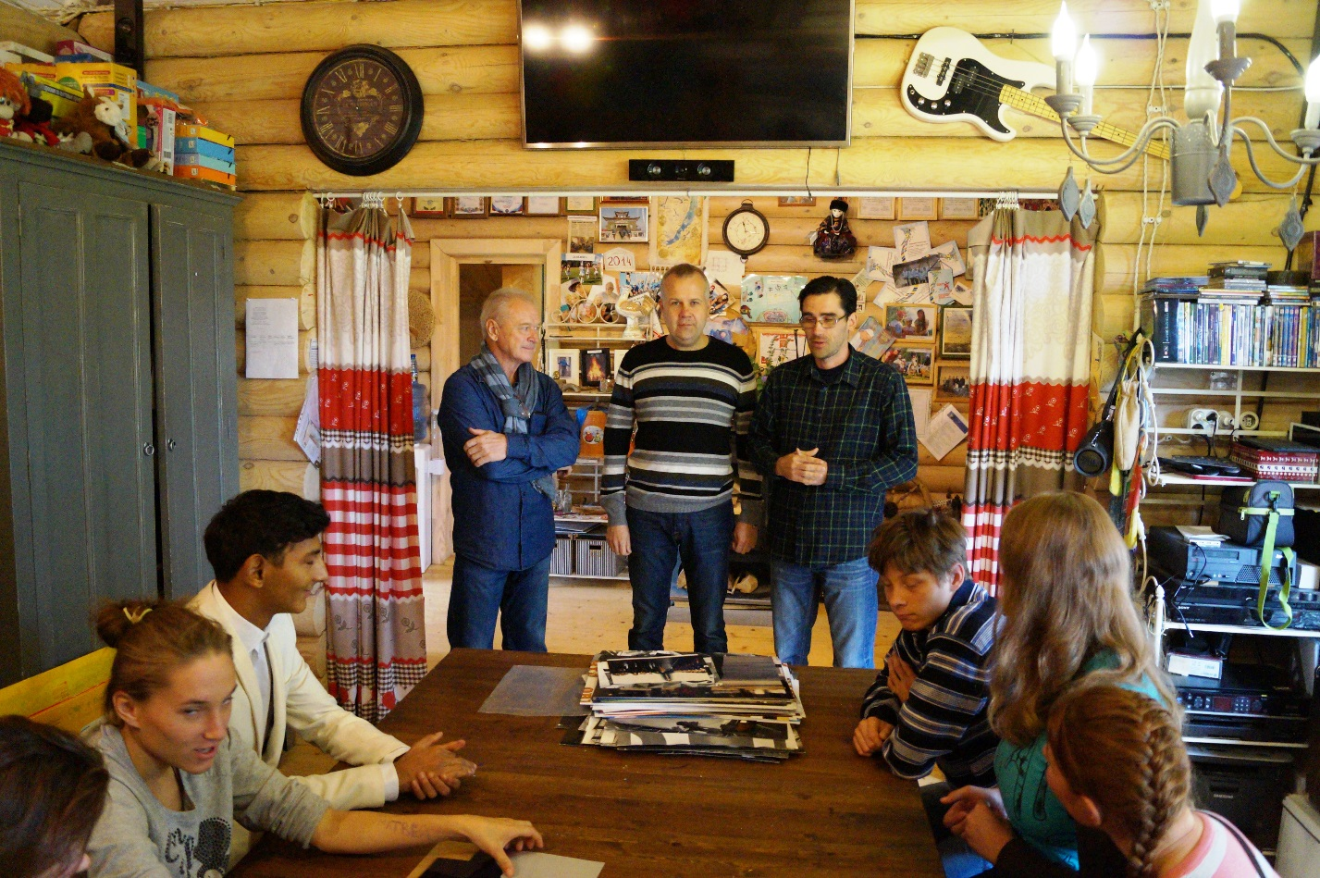
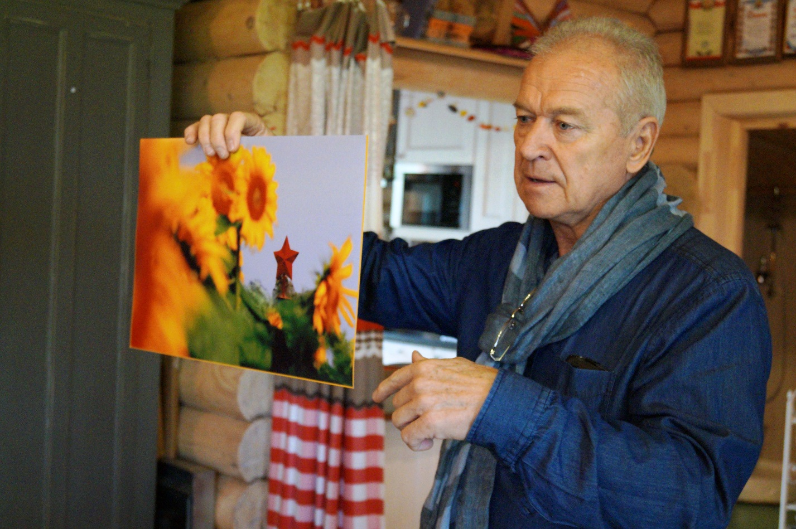
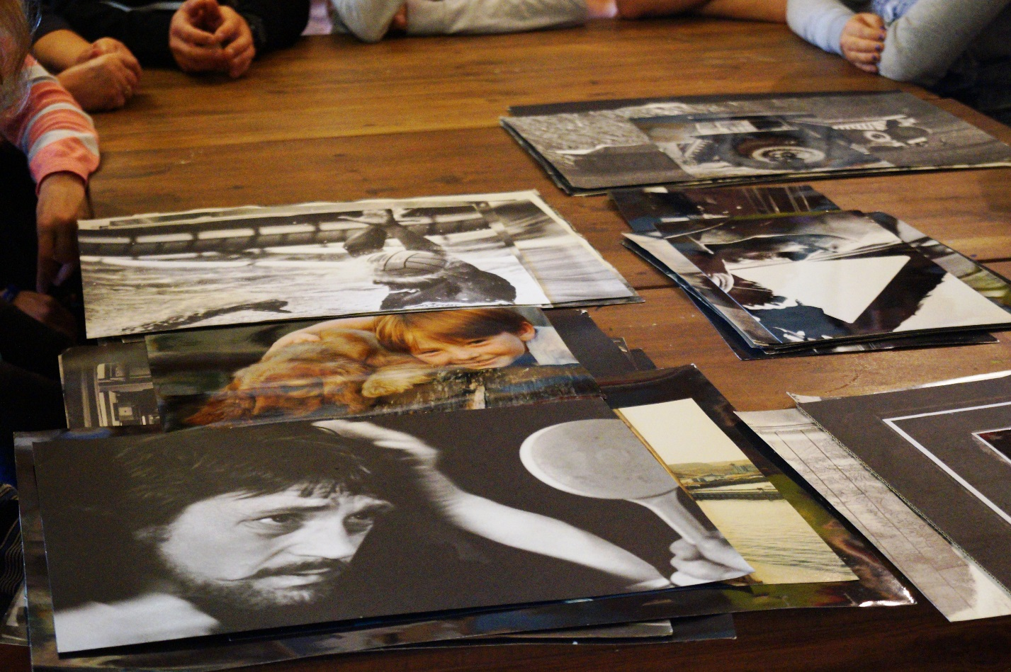
Дарья Меркеева
Фото автора

